療育（理学療法・作業療法）　　　　　　　　　　　　　　　　スタッフ名：

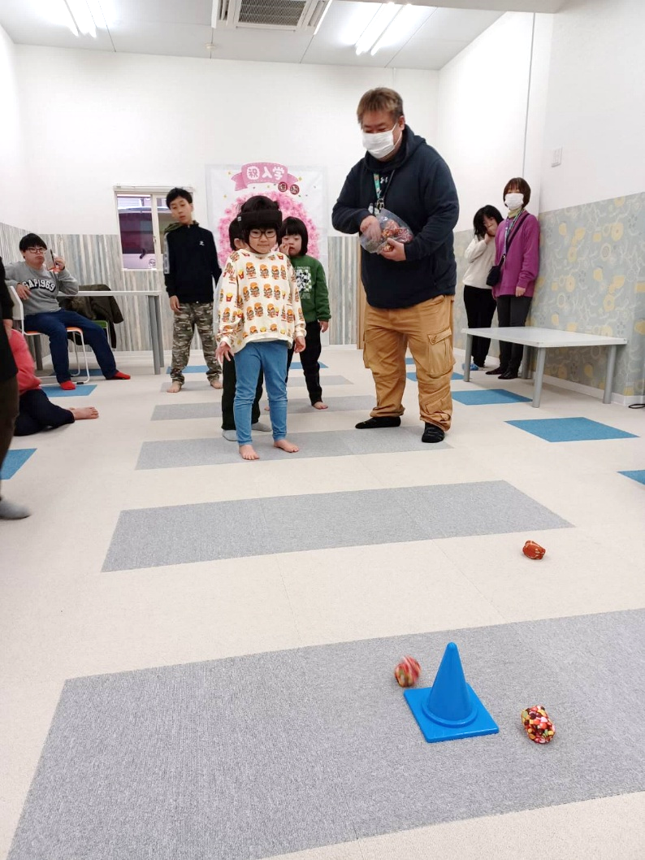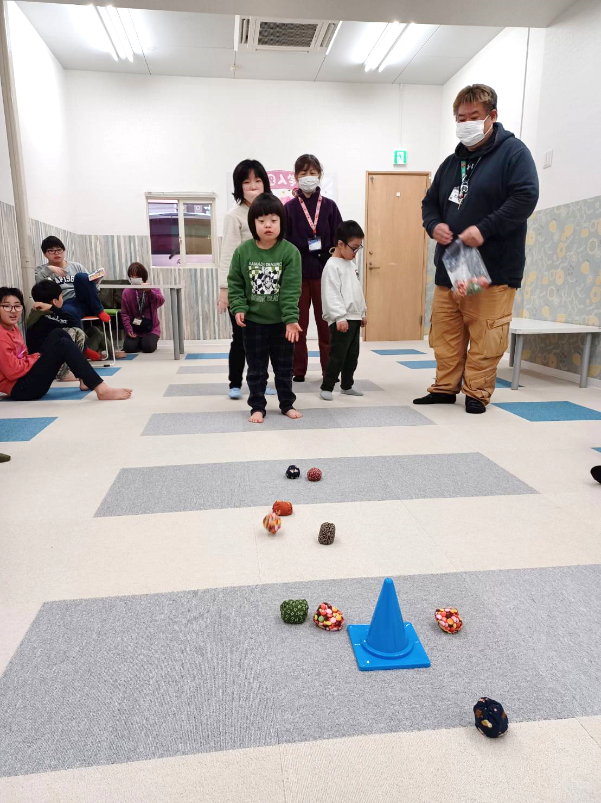【　ボッチャ　】**◎空間把握能力**

目印にお手玉を投げる活動です。

（用意するもの）

・お手玉　・目印

――――――――――――――――――――――――――――――――――――――――――――

２０２５年　　　月　　　日　　(　　　　)

療育を行った児童名：